- 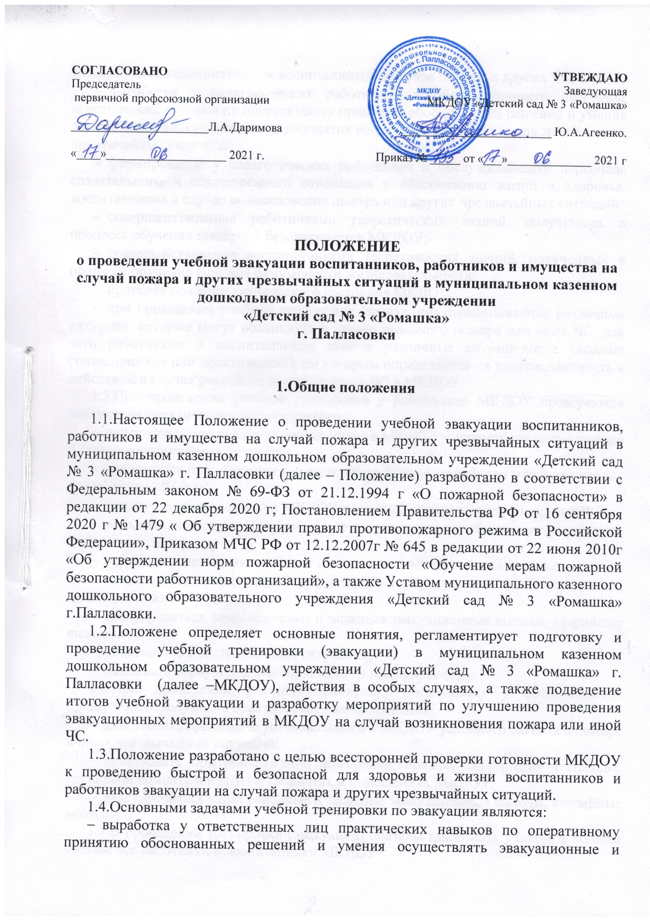спасательные мероприятия для воспитанников в случае пожара и других ЧС;
- выработка у педагогических работников и обслуживающего персонала практических навыков по оперативному принятию обоснованных решений и умения осуществлять эвакуационные мероприятия воспитанников в случае пожара или иных чрезвычайных ситуаций;
- формирование у педагогических работников и обслуживающего персонала сознательного и ответственного отношения к обеспечению жизни и здоровья, воспитанников в случае возникновения пожара или других чрезвычайных ситуаций;
- совершенствование работниками теоретических знаний, полученных в процессе обучения пожарной безопасности в МКДОУ;
- совершенствование воспитанниками теоретических знаний, полученных в процессе обучения основам безопасности жизнедеятельности;
- проверка пожарно-технического состояния МКДОУ;
- при проведении учебной тренировки (эвакуации) отрабатываются различные ситуации, которые могут возникнуть в случае реального пожара или иной ЧС, для чего работникам и воспитанникам даются различные ситуационные вводные (теоретические или практические), по которым определяется их подготовленность к действиям в случае реального пожара и иных ЧС в МКДОУ.
1.5.При проведении учебной тренировки у работников МКДОУ проверяются следующие практические навыки (умения):
- действовать при подаче установленного в МКДОУ условного сигнала о пожаре и других чрезвычайных ситуаций;
- действовать при обнаружении возгорания, пожара на рабочем месте или в иных помещениях МКДОУ;
- подавать установленный в МКДОУ условный сигнал о пожаре и других ЧС;
- вызывать пожарную службу и другие спасательные службы по телефону или по мобильному телефону;
- отключать электрощит, автомат отключения электропитания помещения;
- пользоваться первичными средствами пожаротушения (огнетушителями, песком, водой);
- эвакуироваться через основные и запасные эвакуационные выходы, аварийные выходы;
- действовать в экстремальных ситуациях;
- оказывать первую доврачебную само- и взаимопомощь.
1.6.При проведении учебной тренировки (эвакуации) у воспитанников проверяются следующие практические навыки (умения):
- действовать при подаче установленного в МКДОУ условного сигнала о пожаре и иных чрезвычайных ситуаций;
- действовать при обнаружении возгорания, пожара, задымления в спальне, групповой комнате и в других кабинетах и помещениях МКДОУ;
- эвакуироваться через основные и запасные эвакуационные выходы, аварийные выходы;
1.7.В проведении тренировки (эвакуации) обязаны принимать участие в полном составе все работники и воспитанники МКДОУ.
1.8.В проведении учебной тренировки (эвакуации) могут оказывать помощь местные органы государственного пожарного надзора, пожарной службы, а также другие спасательные службы.
1.9.В МКДОУ учебные плановые тренировки воспитанников и работников на случай пожара и других ЧС должны проводиться не реже 2 раз в год.

2.Основные понятия

В настоящем Положении используются следующие термины и определения:
2.1.Эвакуация людей в случае пожара - вынужденный процесс движения людей как самостоятельно, так и под руководством ответственных за проведение эвакуации из зоны, где имеется возможность воздействия на них опасных факторов пожара и других ЧС или опасных для здоровья огнетушащих веществ, используемых для тушения пожара, в безопасную зону, используя для этого эвакуационные (основные и запасные) выходы и штатные средства защиты органов дыхания.
2.2.Учебная эвакуация людей на случай пожара и других ЧС - эвакуация людей на случай пожара и других чрезвычайных ситуаций, проводимая в учебных целях.
2.3.Плановая учебная эвакуация людей на случай пожара других ЧС - учебная эвакуация людей на случай пожара и других чрезвычайных ситуаций, проводимая согласно плану.
2.4.Внеплановая учебная эвакуация людей на случай пожара и других ЧС - учебная эвакуация людей на случай пожара и других чрезвычайных ситуаций, проводимая вне плана.
2.5.Внезапная учебная эвакуация людей на случай пожара и других ЧС - учебная эвакуация людей на случай пожара и других чрезвычайных ситуаций, проводимая без извещения их о планируемой эвакуации, по указанию отдела по образованию администрации Палласовского муниципального района и местного органа Государственного пожарного надзора; без проведения подготовительных мероприятий.
2.6.Ситуационная вводная - задача, которую необходимо выполнить в учебных целях, но которая может возникнуть в реальной жизни во время пожара и других чрезвычайных ситуациях.
2.7.Расчетное время эвакуации - время, в течение которого люди должны покинуть здание до наступления критических значений опасных факторов пожара, определенное расчетным путем по данным о размерах эвакуационных путей и выходов, а также параметрах движения людей.
2.8.Фактическое время эвакуации - время, за которое люди практически покидают здание в случае пожара.

3.Подготовка к проведению учебной тренировки (эвакуации)

3.1.При подготовке к проведению учебной тренировки (эвакуации) необходимо:
- утвердить «План – конспект отработки эвакуации на случай пожара и других чрезвычайных ситуаций»;
- организовать проведение учебных занятий по изучению Порядка действий при возникновении пожара или иной ЧС и эвакуации, инструкций и планов эвакуации, настоящего Положения;
- организовать проведение учебных занятий воспитателей с воспитанниками своих групп по изучению Порядка действий при возникновении пожара или иной ЧС и планов эвакуации на случай пожара и других чрезвычайных ситуаций, учитывая различные места возможного возгорания, задымления и пожара;
- утвердить дату, порядок проведения учебной тренировки (эвакуации);
- провести учебные занятия с сотрудниками по изучению Порядка действий при возникновении пожара или иной ЧС;
- принять меры, по устранению нарушений содержания путей эвакуации и эвакуационных выходов, которые могут препятствовать быстрой и безопасной эвакуации людей;
- проверить исправность и работоспособность системы оповещения и управления эвакуацией при пожаре и других чрезвычайных ситуациях.

4.Проведение учебной тренировки (эвакуации)

4.1.Началом практической отработки учебной эвакуации в МКДОУ является подача звукового сигнала о возникновении пожара и других ЧС от системы оповещения в здании.
4.2.С получением сигнала о возникновении пожара и других ЧС педагогический состав и обслуживающий персонал проводят мероприятия по эвакуации.
4.3.В ходе практической тренировки (эвакуации) заведующий или ответственный за пожарную безопасность контролирует правильность проведения эвакуации, а также время, в течение которого проведена полная эвакуация людей из здания МКДОУ.
4.4.После эвакуации воспитанников из здания воспитатели проводят перекличку воспитанников по спискам групп и докладывают информацию о наличии детей заведующему или завхозу.
4.5.Информация об отсутствии ребенка доводится до сведения заведующей детским садом (лицу, проводившему эвакуацию) и пожарным, осуществляющим тушение пожара; принимаются срочные меры по установлению местонахождения и спасению ребенка.
4.6.После проведения эвакуации поисково-спасательное звено проводит обход помещений здания на предмет установления людей, его не покинувших.
4.7.Обслуживающий персонал, не занятый в проведении эвакуации, начинает тушение пожара имеющимися на объекте первичными средствами пожаротушения и проводит работы по эвакуации имущества и других материальных ценностей из здания МКДОУ.

5.Подведение итогов учебной тренировки и разработка мероприятий по улучшению проведения эвакуационных мероприятий

5.1.После окончания практической тренировки (эвакуации) по отработке действий в случае возникновения пожара и других ЧС заведующий или ответственный за пожарную безопасность, проводит с педагогическим и обслуживающим персоналом рабочее совещание, на котором подводятся итоги и разрабатываются организационные и практические мероприятия по улучшению эвакуации и пожарно-технического состояния здания МКДОУ.
5.2.При подведении итогов основное внимание должно уделяться разбору недостатков, выявленных при проведении тренировки (эвакуации) и установлению причин им способствовавшим. Положение об учебной эвакуации ту
5.3.Завершающим этапом проведения практической отработки планов и порядка эвакуации является составление акта, в котором последовательно излагаются ее результаты, указываются недостатки и предлагаются мероприятия по улучшению организации и проведения последующих практических тренировок.

6.Действия в особых случаях

6.1.При ложном срабатывании автоматической пожарной сигнализации (АПС) и поступления сигнала тревоги на пост пожарной охраны ответственный за пожарную безопасность должен выполнить следующие действия:
- на пульте нажать кнопку сработавшего шлейфа и отключить его (сигнальная лампочка должна погаснуть);
- повторно нажать кнопку сработавшего шлейфа и, если сигнал тревоги повторится, отключить шлейф;
- по телефону 01 (101) сообщить о ложном срабатывании АПС;
- передать заявку о ложном срабатывании АПС в обслуживающую организацию.
- проконтролировать ремонт и включение шлейфа.

7.Заключительные положения

7.1.Настоящее Положение является локальным нормативным актом МКДОУ, согласовывается с председателем первичной профсоюзной организации и утверждается (либо вводится в действие) приказом заведующей МКДОУ.
7.2.Все изменения и дополнения, вносимые в настоящее Положение, оформляются в письменной форме в соответствии действующим законодательством Российской Федерации.
7.3.Положение принимается на неопределенный срок. Изменения и дополнения к Положению принимаются в порядке, предусмотренном п.7.1 настоящего Положения.
7.4.После принятия Положения (или изменений и дополнений отдельных пунктов и разделов) в новой редакции предыдущая редакция автоматически утрачивает силу.



